«POMOGUT.BY» - информационный ресурс для людей, столкнувшихся с проблемой наркомании. Основной целью проекта является практическая помощь наркозависимым лицам в Республике Беларусь и профилактика наркомании.
"Всё о наркомании"
На сайте pomogut.by собрана для вас самая важная информация о проблеме наркомании. Как вовремя распознать в ребенке начинающего наркомана? Куда обращаться и кто может помочь? Какая ответственность предусмотрена за распространение наркотиков? На эти и многие другие вопросы вы найдете ответ здесь.
“Помощь наркозависимым”
На сайте pomogut.by вы найдете контакты специальных организаций в Беларуси, которые оказывают услуги зависимым, созависимым и тем, кто находится в стадии ремиссии. Приведен перечень их услуг, общая информация об организации, а также имеющиеся вакансии для трудоустройства, ближайшие мероприятия и так далее.
"Получить консультацию"
На сайте pomogut.by через специальную форму каждый желающий может совершенно бесплатно получить консультацию эксперта по вопросам оказания помощи наркозависимым.

Проект «POMOGUT.BY» - это объединение усилий и возможностей государства и гражданского общества. Создавая его, мы не ставили перед собой цели заставить отказаться от употребления наркотиков.
Наша задача - помочь тем, кто оказался один на один со своей бедой и потерялся в океане обещаний, предложений и услуг

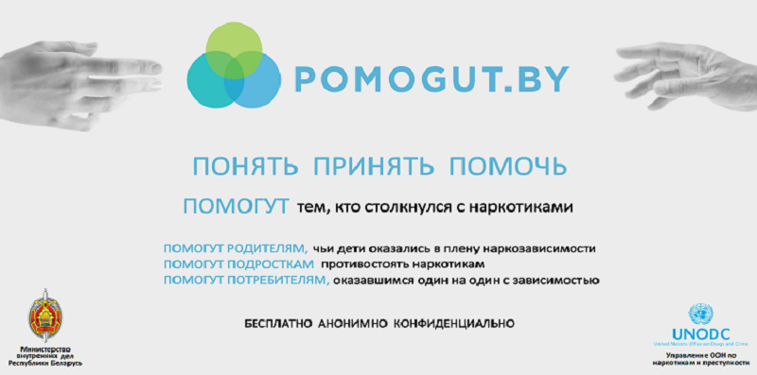

Если Вы оказались в трудной жизненной ситуации, связанной с насилием в семье:

находитесь в опасном для здоровья и жизни состоянии;
терпите физическое насилие в вашем доме;
Вам и вашим детям необходим временный приют
Вы можете обратиться за помощью к специалистам по телефонам: 22 52 38, 22 52 39

Информация о действующих службах, оказывающих медицинскую, социальную и психологическую помощь в кризисных состояниях, в том числе
экстренную психологическую помощь:

КРУГЛОСУТОЧНЫЕ СЛУЖБЫ

Республиканская телефонная "горячая линия" по оказанию психологической помощи несовершеннолетним, попавшим в кризисную ситуацию
Телефон доверия для детей:
8 801 100 16 11 (анонимно, бесплатно)

Телефон доверия для детей и подростков:
8017 246 03 03 (анонимно, бесплатно)

«Телефон доверия» учреждения «Гомельская областная клиническая психиатрическая больница»
8-0232-31-51-61 (анонимно, бесплатно)
с 08:00-17:00 в рабочие дни
На базе отдела общественного здоровья ГУ «Гомельский областной центр гигиены, эпидемиологии и общественного здоровья»
8-0232-75-55-97 (анонимно, бесплатно)
8-029-986-48-07 (анонимно)
Пн., Вт., Чт., Пт. - 8.00-14.00; Ср. – 13.00-19.00

